Образовательная область: художественно-эстетическое развитие (рисование)
Тема: «Цветущий месяц май»
Цель: учить передавать в сюжетном рисунке характерные особенности природы в последний месяц весны

Как называется последний месяц весны? (май). Часто май называют «цветущим».
Послушай стихотворение:

Зелень на деревьях –
Первые листочки.
И на всех газонах –
Жёлтые цветочки.
Уличная серость
Солнышком согрета,
Свежестью залита,
Ярким майским цветом.
В голубом раздолье
Щебет не смолкает,
Пятнышком весёлым бабочка порхает.

Как ты думаешь, почему май называют «цветущим»?
Вспомни, какие деревья цветут в мае?
Какими цветущими кустами мы любуемся в мае? (Сиренью)
А каких больше всего цветов мы видим на полянах, лугах, возле дорог? (Одуванчиков)
А какие весенние цветы распустились на клумбах? (Тюльпаны, нарциссы)
Какие же краски вам нужны, чтобы изобразить цветущий май?
Как ты назовешь все эти цвета? (яркие, светлые)
Каким должен получиться твой рисунок? (радостным)
Как можно изобразить майскую природу?
Можно изобразить поляну, луг перед лесом с цветущими одуванчиками:
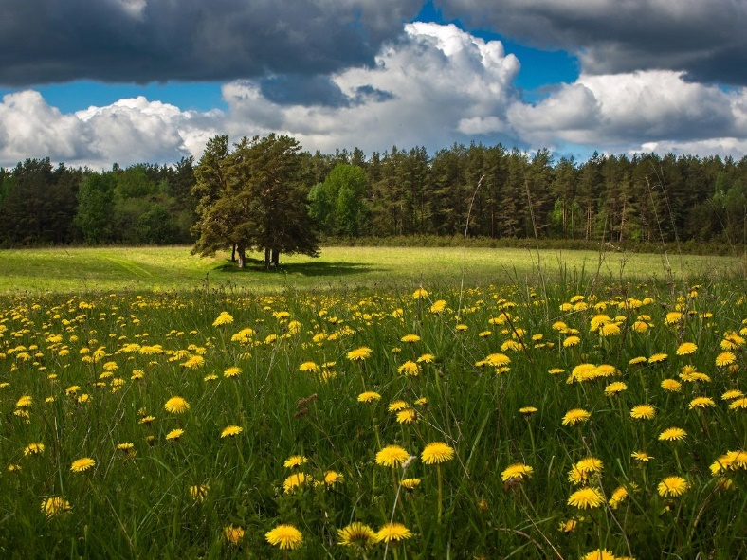
Можно нарисовать сад, сквер, где на клумбах расцвели весенние цветы.

Можно изобразить цветущий яблоневый сад:
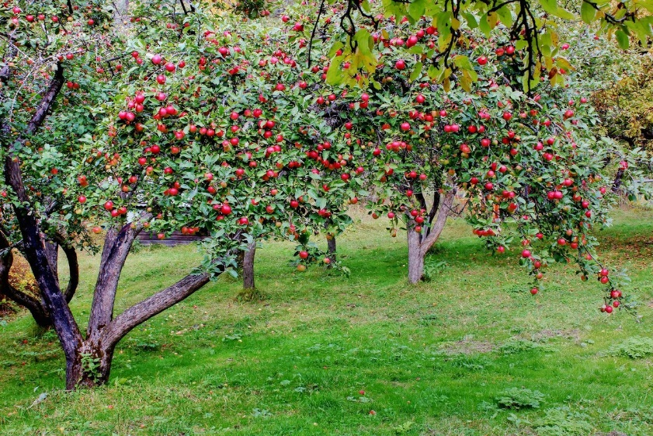

И все эти разные рисунки будут про цветущий май.
Что ты задумал нарисовать?
Как расположишь лист?
Какие цвета ты будешь использовать в своем рисунке?
Приступай к работе.

Давай представим, что ты отправил свой рисунок мальчике/девочке, которые живут далеко от нас, на Севере. Там весна совсем не похожа на нашу. А детям Севера интересно узнать про нашу весну, про деревья и цветы, которые растут в наших краях. Расскажи, как ты изобразил цветущий май.
Ребенок рассказывает, что он нарисовал, как расположил деревья, кустарники, какие краски использовал. Родитель от имени детей с Севера задает рассказчику вопросы, если его рассказ неполный.

